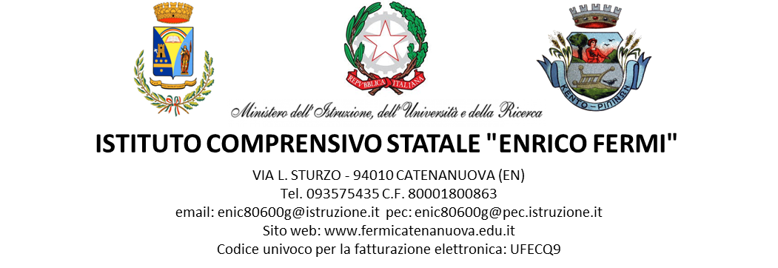
OGGETTO: Prosecuzione attività didattica a distanza nel periodo 8 Giugno – 27 Giugno 2020 –Scuola dell’infanzia

Il sottoscritto __________________________________padre ed la sottoscritta_____________________ ____________________madre dell’alunno/a___________________________________
frequentante la scuola dell’infanzia, Plesso_____________________________dell’IC “E.Fermi”
CHIEDE
Che il proprio figlio/a usufruisca del servizio dall’8 Giugno fino al 27 Giugno 2020.
Il padre
____________________________
La madre
____________________________

